MAURICE VANIER

Naissance : 7 décembre 1794, Pointe aux Trembles, Montréal, Qué.
Baptême : 7 décembre 1794, paroisse du St-Enfant Jésus de la pointe-aux-trembles.
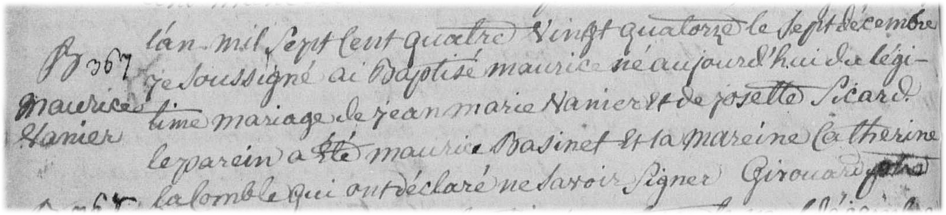

B-367 lan mil sept cent quatre vingt quatorze le sept décembre, je soussigné ai baptisé
maurice né aujourd’hui du légitime mariage de jean marie vanier et de josette Sicard.
Le parein a été Maurice Basinet et la mareine catherine lacomble qui ont déclaré ne
savoir signer.
Girouard, ptre.

Référence : Family Search.

